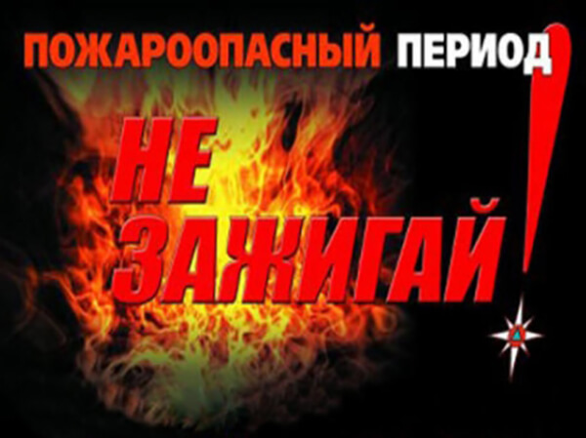
Комитет по управлению муниципальной собственностью
администрации Октябрьского района, напоминает всем арендаторам и собственникам земельных участков, что на межселенной территории Октябрьского района
установлен особый противопожарный режим!

В связи с этим и пожароопасным периодом, на землях межселенной территории (земли сельскохозяйственного назначения, земли промышленности, земли запаса и иные другие категории) строго запрещается:
- использование открытого огня (особенно, в сезоны: охота, рыбалка, купание);
- проведение пожароопасных работ, проведение сельскохозяйственных палов, разведение костров, сжигание мусора на межселенных территориях;
- выжигание травы на лесных полянах, прогалинах, земельных участках, непосредственно примыкающих к лесам, а также защитным и озеленительным лесонасаждениям;
- пребывание граждан в лесах и въезд в них транспортных средств (ограничение), за исключением проведения определенного вида работ для обеспечения пожарной безопасности;
- посещение лесов с целью проведения досуга;
- употреблять при охоте пыжи из легковоспламеняющихся или тлеющих материалов;
- оставлять промасленный или пропитанный бензином, керосином или иными горючими веществами обтирочный материал в не предусмотренных специально для этого местах;
- засорение леса бытовыми отходами и отбросами, свалка мусора и строительных остатков в лесу;
- оставлять емкости с легковоспламеняющимися и горючими жидкостями, горючими газами, устраивать свалки горючих отходов, курить.
При несоблюдении Правил пожарной безопасности предусмотрены административные штрафы, в том числе, в некоторых случаях, уголовная ответственность.
При обнаружении пожаров, возгораний, выявлении грубых нарушений пожарной безопасности важно незамедлительно сообщить в подразделения пожарной охраны, ЕДДС района по телефонам горячей линии:
8(34678)21309, 89048844033 - Единая дежурно-диспетчерская служба Октябрьского района;
112 - единый номер экстренных служб.

